Муниципальное дошкольное образовательное учреждение
«Детский сад № 95»

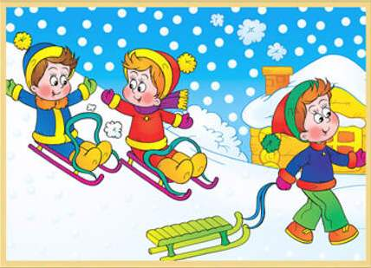

Автор-составитель: Юмплюд Светлана Александровна,
инструктор по ФК

Результаты второго этапа Фестиваля «Дошкольник, на старт!»
на тему «Зимние забавы»:
10 подготовительная группа
«СКЕЛЕТОН»
Мальчики Девочки
1 место – Роман К. 1 место –Татьяна Б.
2 место – Тимофей С.2 место – Дарья С.
3 место – Павел Р.3 место – Анастасия М.

«ХОККЕЙ»
1 место – Анастасия М. 3 место – Лев М., Максим Б.,
2место – Виктор М. Павел Р., Татьяна Б.,Валерия В.,
Максим М.

«ПАРНЫЕ ГОНКИ»
1 место – Максим Б., Дарья С.
2 место – Тимофей С., Татьяна Ю.
3 место – Михаил Р., Анастасия М.

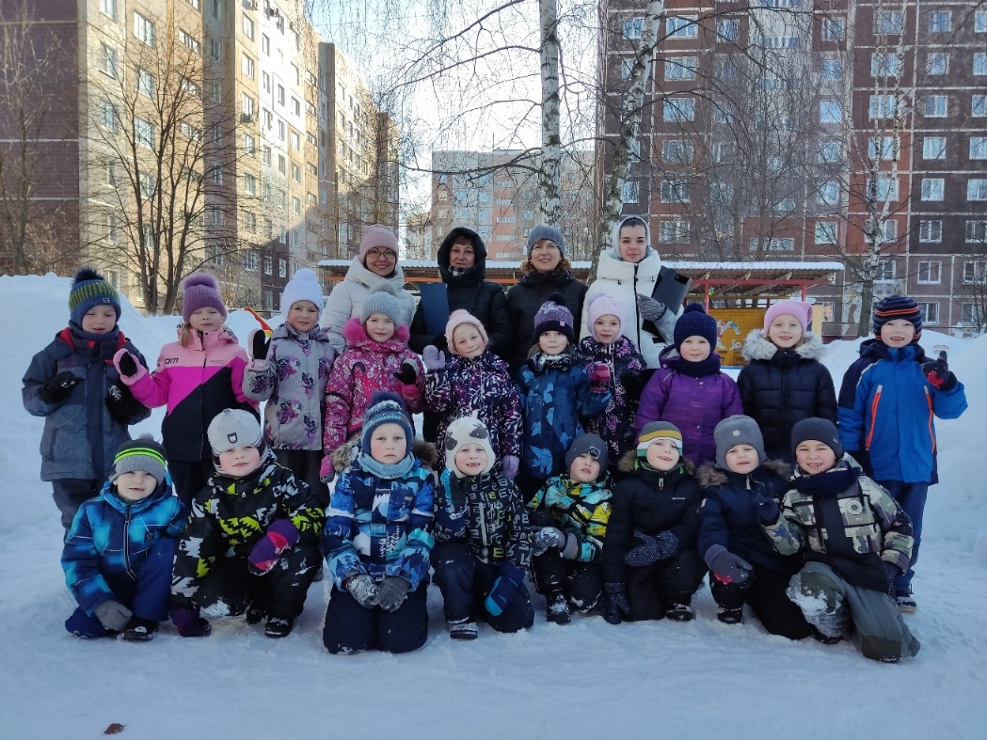

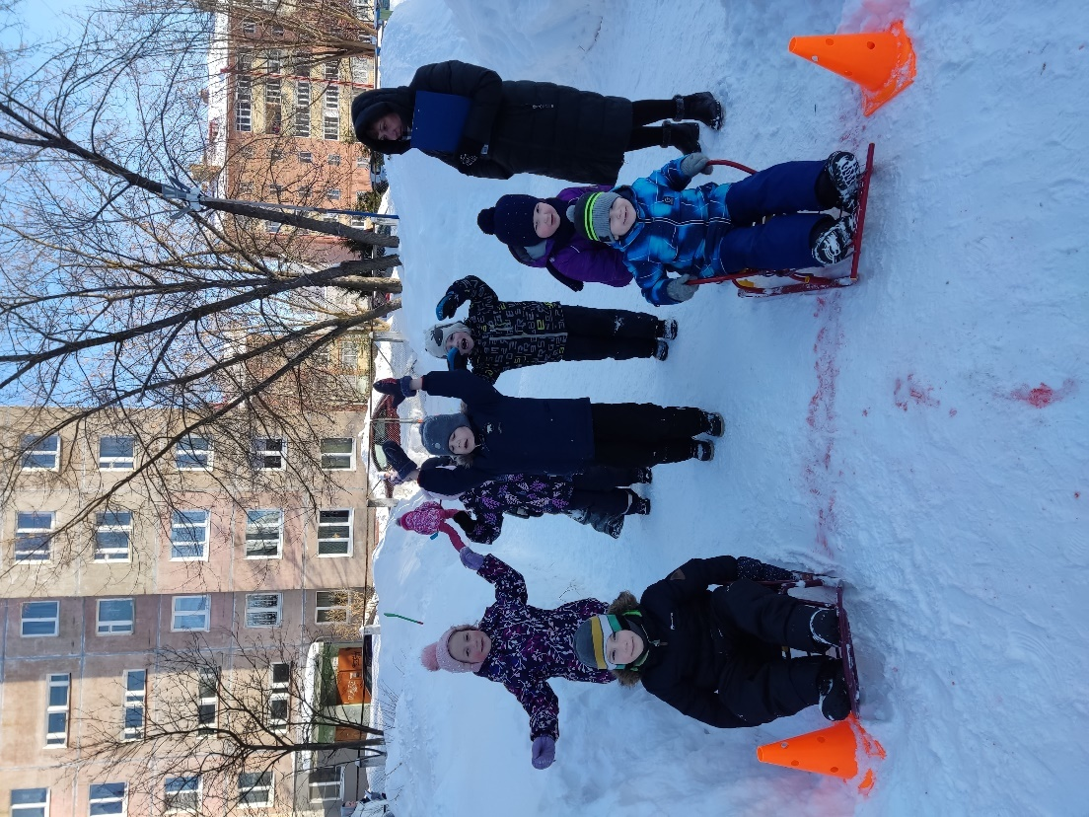

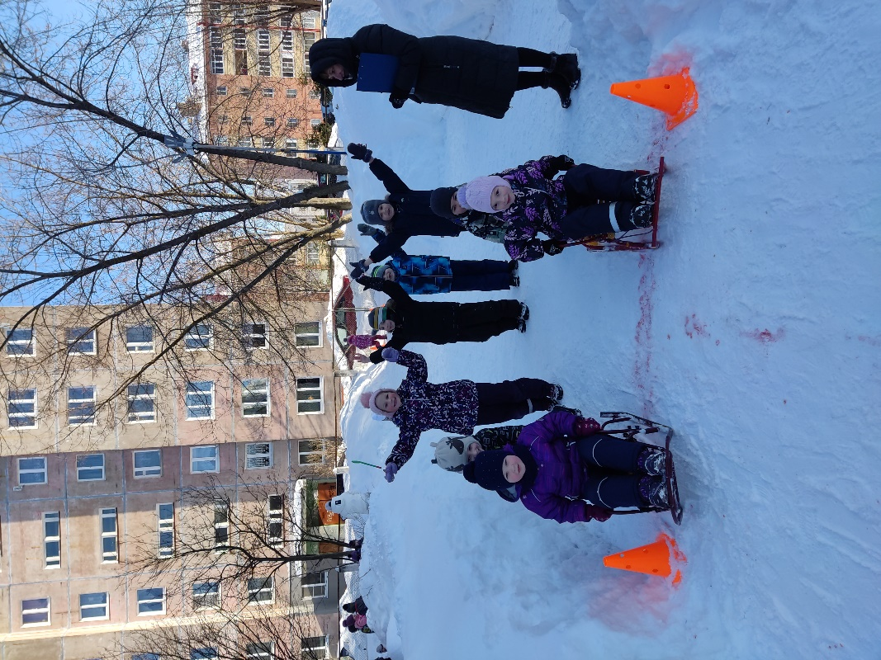
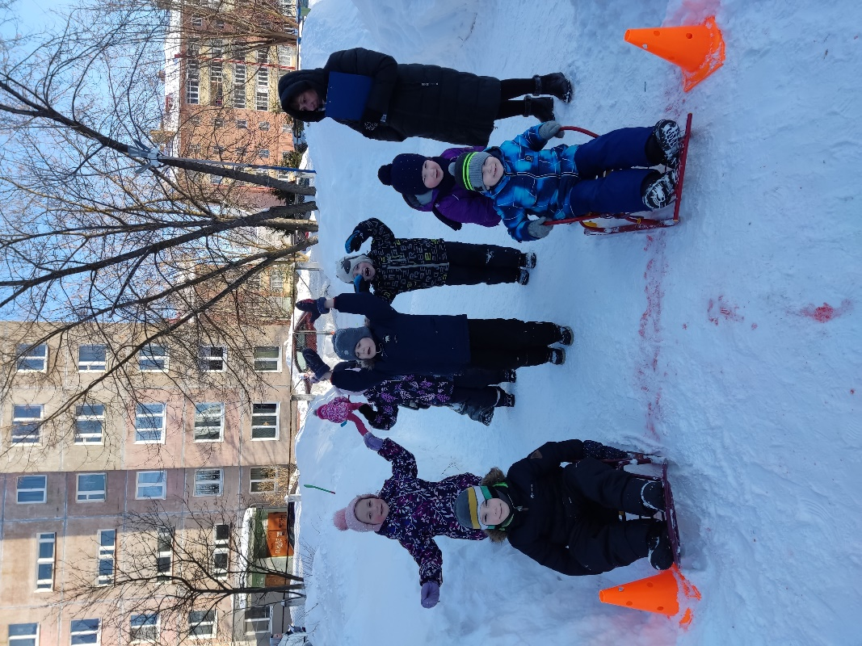

11 подготовительная группа
«СКЕЛЕТОН»
Мальчики Девочки
1 место – Георгий Б. 1 место – Марина С.
2 место – Антон Ч.2 место – Анна Т.
3 место – Иван Б. 3 место –Нурай З.

«ХОККЕЙ»
1 место – Максим В., Анастасия К.
2 место – Ярослав Я, Иван Б.
3 место – Георгий Г., Егор С., Антон Ч.,

«ПАРНЫЕ ГОНКИ»
1 место – Ярослав Я., Полина С.
2 место – Илья П., Марина С.
3 место - Александр К., Виктория Б., Антон Ч.,Юлианна П.

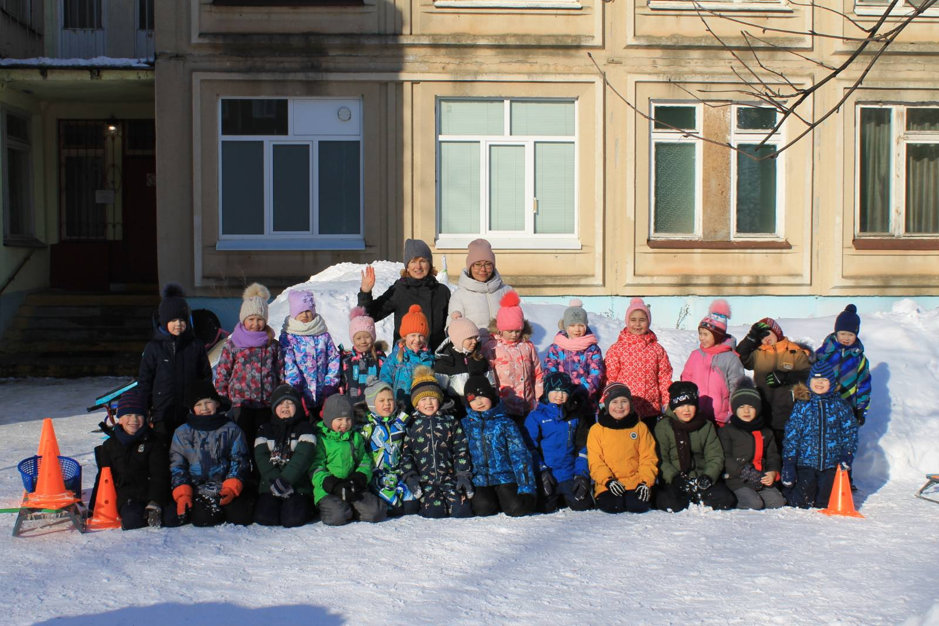

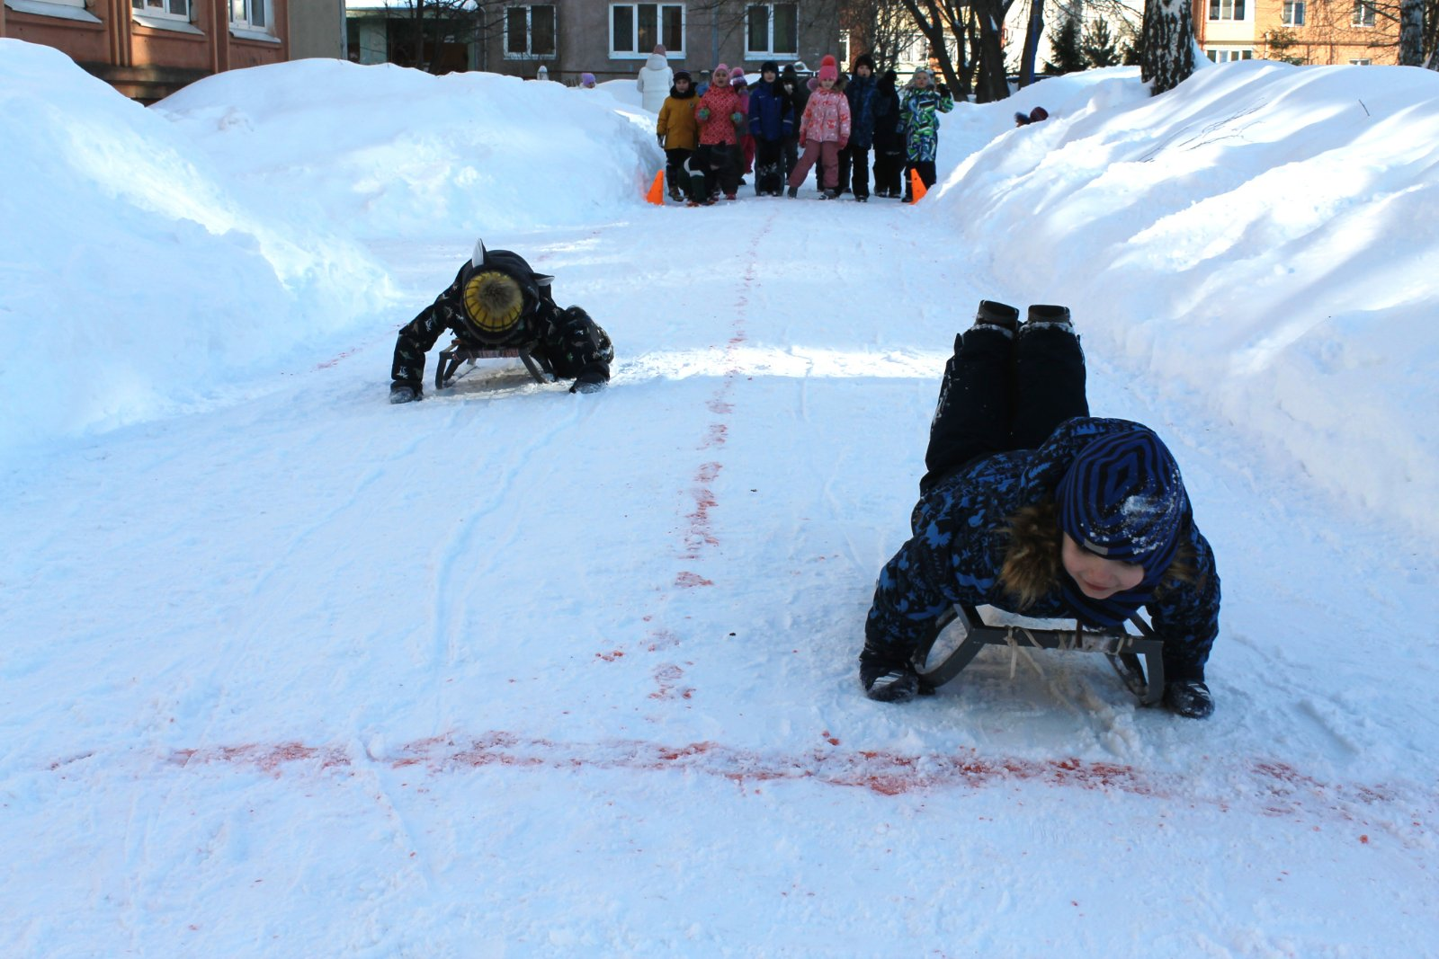

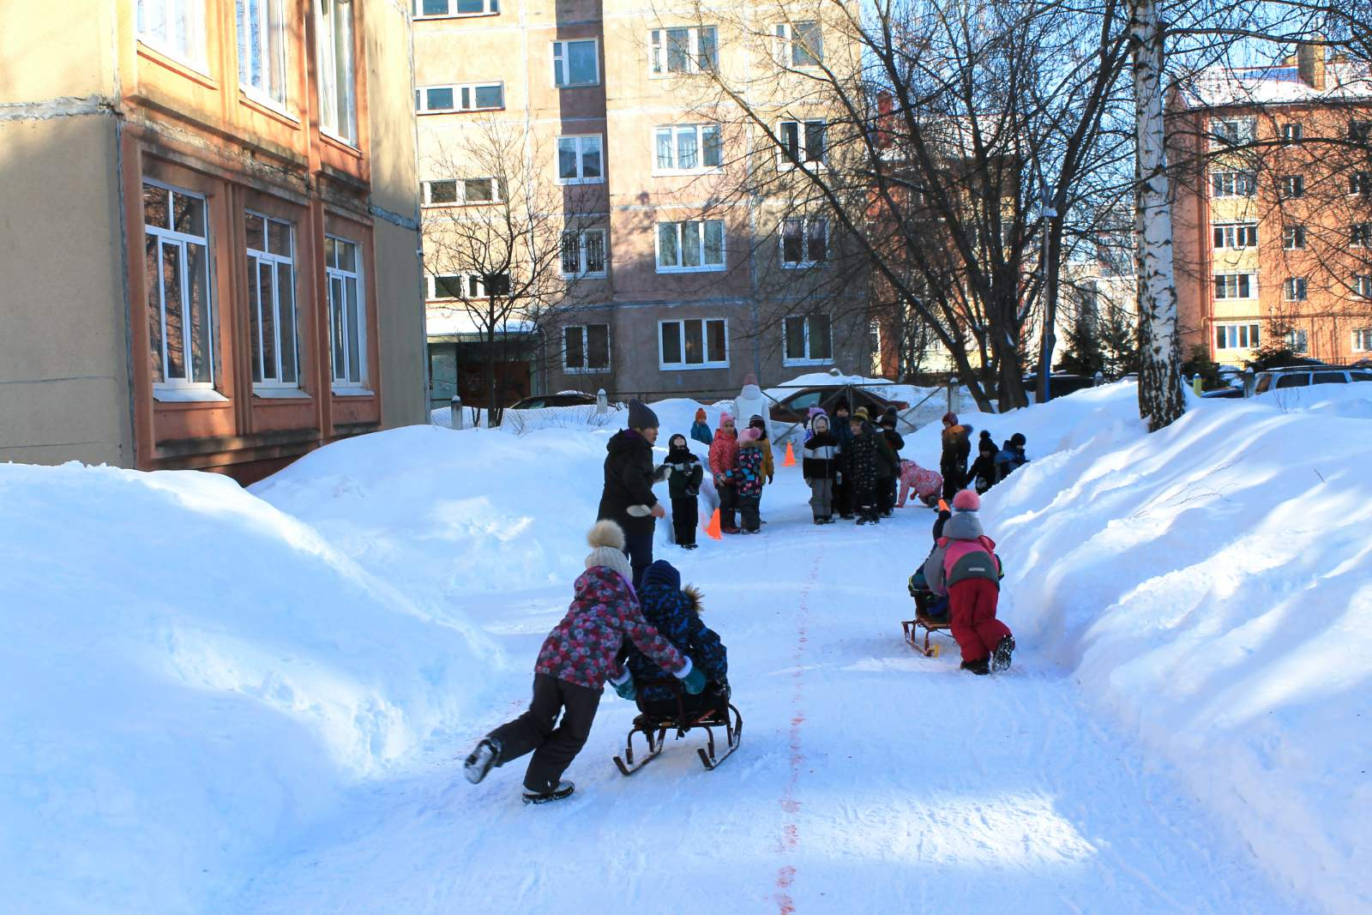

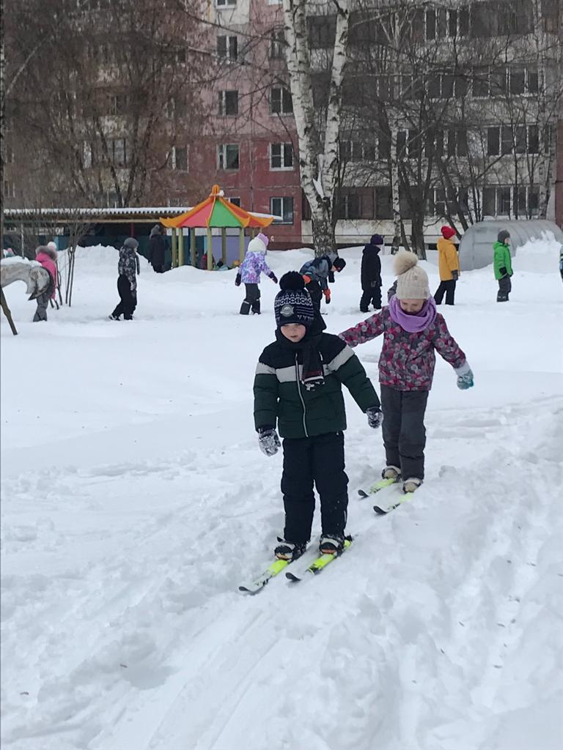

Детям были вручены памятные грамоты.

